AP MR1

Représenter en géométrie …

**… avec la règle graduée**

Les compétences travaillées sont :

* Savoir tracer un point, un segment, une droite et une demi-droite.
* Savoir définir et placer le milieu d'un segment.

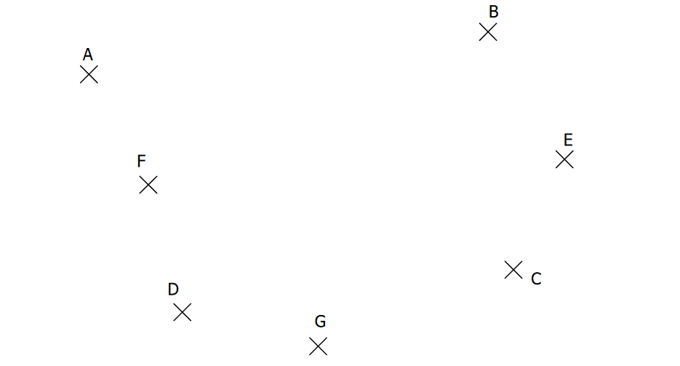**NIVEAU 1**

EXERCICE 1 : A, B, C, D, E, F et G sont 7 points distincts du plan.

1. Tracer en rouge les droites (AB), (AC) et (BD).
2. Tracer en vert les demi-droites [AE), [EG) et [BF).
3. Tracer en bleu les segments [DC], [BE] et [AF].

EXERCICE 2 : Pour chacun de ces segments :

1. Mesurer sa longueur.
2. Placer son milieu.

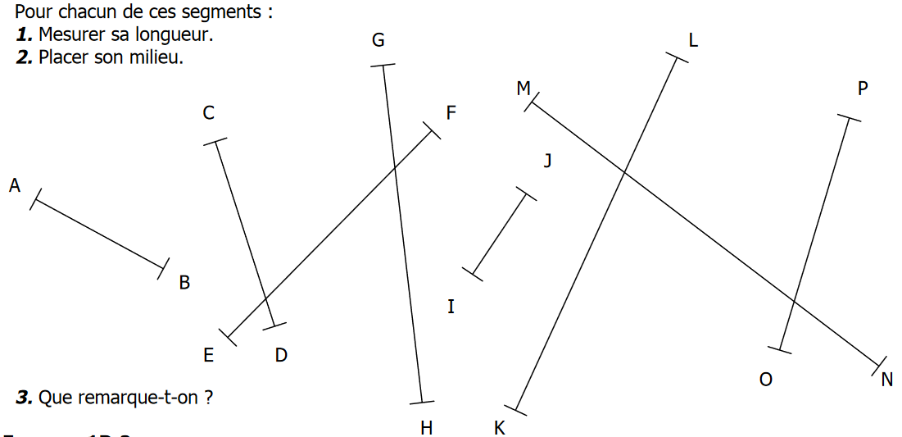

EXERCICE 3 : Sur une feuille blanche :

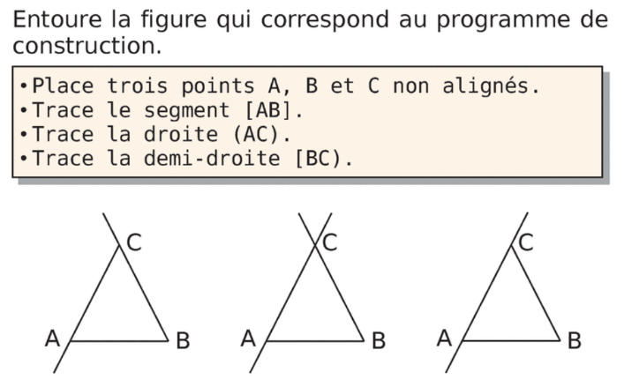 ● Trace un segment [KL] de longueur 7 cm.

● Place le point M sur [KL] tel que LM = 2 cm.

● Place le point I, milieu du segment [ML].

● Place le point J, milieu du segment [MK].

EXERCICE 4 : Entoure la figure qui correspond au programme de construction.

AP MR2

Représenter en géométrie …

**… avec la règle graduée**

Les compétences travaillées sont :

* Savoir utiliser les symboles d'appartenance et de non-appartenance
* Savoir reproduire ou construire une figure à partir d'un modèle, d'un schéma ou d'un énoncé.
* Savoir coder une figure en fonction des différentes informations données

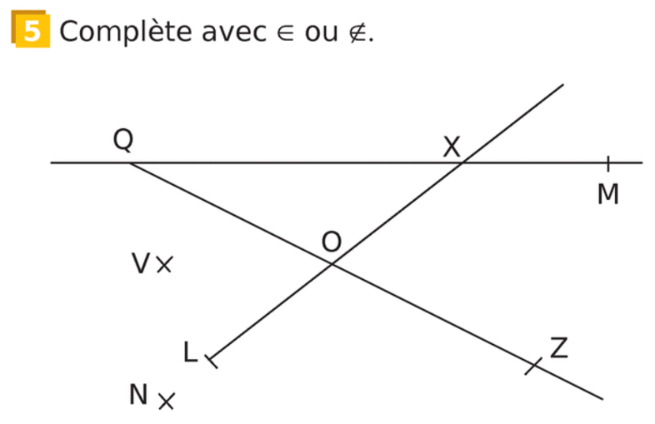**NIVEAU 2**

EXERCICE 1 : Compléter avec les symboles $∈$ ou $∉$.

1. Q . . . . . (OZ)
2. Q . . . . . [ZO]
3. O . . . . . [LX]
4. L . . . . . [XO]
5. L . . . . . [XO)
6. X . . . . . (QM)
7. X . . . . . [QM]
8. Q . . . . . [XM]
9. X . . . . . [QM)

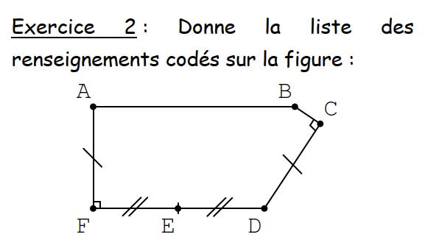EXERCICE 2 : Donne la liste des renseignements codés   
sur la figure :

EXERCICE 3 : Coder les figures suivantes avec les données indiquées.

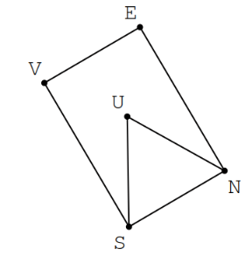

Informations :

VS = EN

VE = SN = SU = UN

………………………………………………………………………………………….

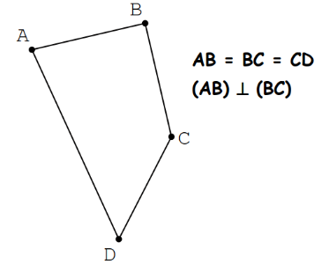………………………………………………………………………………………….

………………………………………………………………………………………….

Informations :

AB = BC = CD

(AB) ⊥ (BC)

………………………………………………………………………………………….

EXERCICE 4 :

Sur une feuille blanche :

* Tracer un segment [AB] de 4 cm et placer le point C

Informations :

O milieu de [AC]

OB = OA.

(AB) ⊥ (BC)

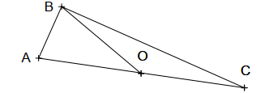 milieu de [AB].

* Placer D pour que B soit le milieu de [AD].
* Placer le point K milieu de [BD]
* Coder tous les segments qui mesurent 2 cm.

AP MR3

Représenter en géométrie …

**… avec la règle graduée**

Les compétences travaillées sont :

* Savoir utiliser les symboles d'appartenance et de non-appartenance
* Savoir reproduire ou construire une figure à partir d'un modèle, d'un schéma ou d'un énoncé.
* Savoir coder une figure en fonction des différentes informations données

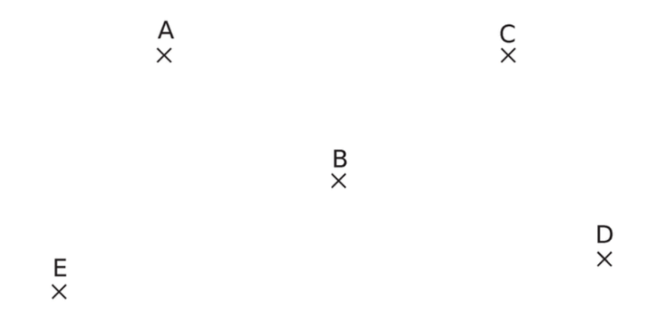

**NIVEAU 3**

EXERCICE 1 : En t’aidant des points déjà marqués, placer les points H, I, L et M.

1. H $ϵ$ [AB) et H $ϵ$ [ED]
2. I $ϵ$ [CB) et I $ϵ$ [ED]
3. L $ϵ$ [BD] et L $ϵ$ [CH]
4. M $ϵ$ [AI) et M $ϵ$ [DH)

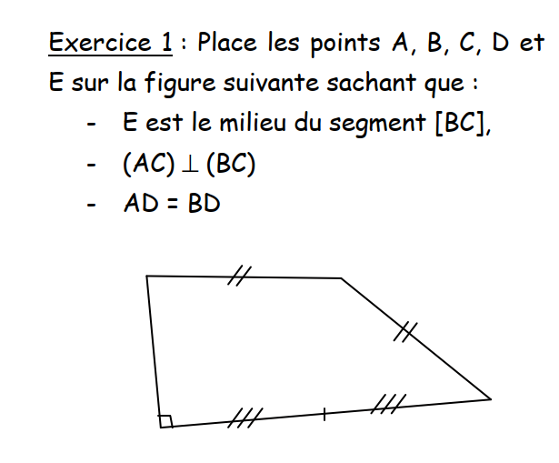EXERCICE 2 : Placer les points A, B, C, D et E sur la figure suivante sachant que :

* E est le milieu du segment [BC]
* (AC) ⊥ (BC)
* AD = BD

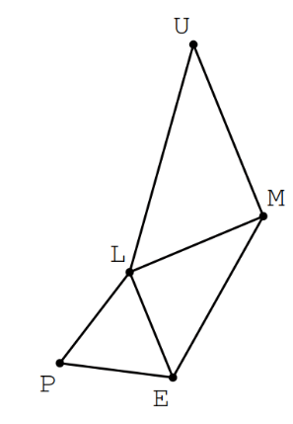EXERCICE 3 : Coder les figures suivantes avec les données indiquées.

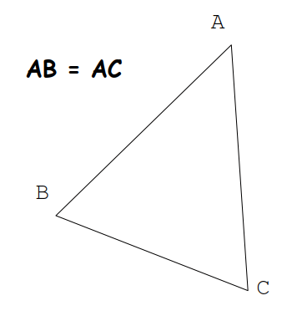Informations : Informations :

LP = PE = EL ABC est un triangle isocèle

ME = MU en A.

(LE) ⊥ (LM)

(LM) ⊥ (MU)

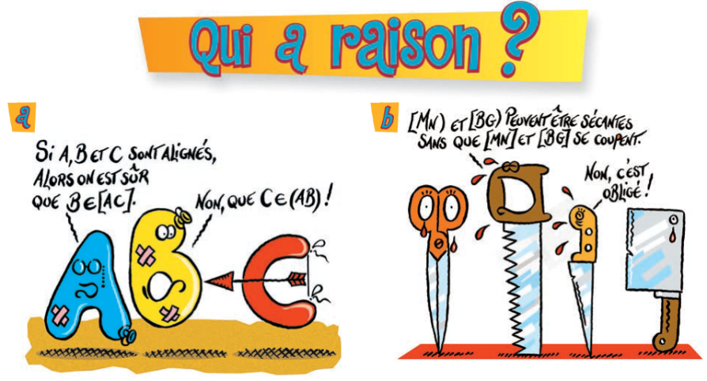EXERCICE 4 : Sur une feuille blanche :

* Placer 3 points A, B et C non alignés.
* Tracer le segment [AC], la droite (AB) et la demi-droite [CB).
* Placer le point T tel que T appartient à la droite (BC) et n’appartient pas à la demi-droite [BC).
* Placer K le milieu du segment [AC].
* Tracer la droite (KT).
* Coder toute la figure.